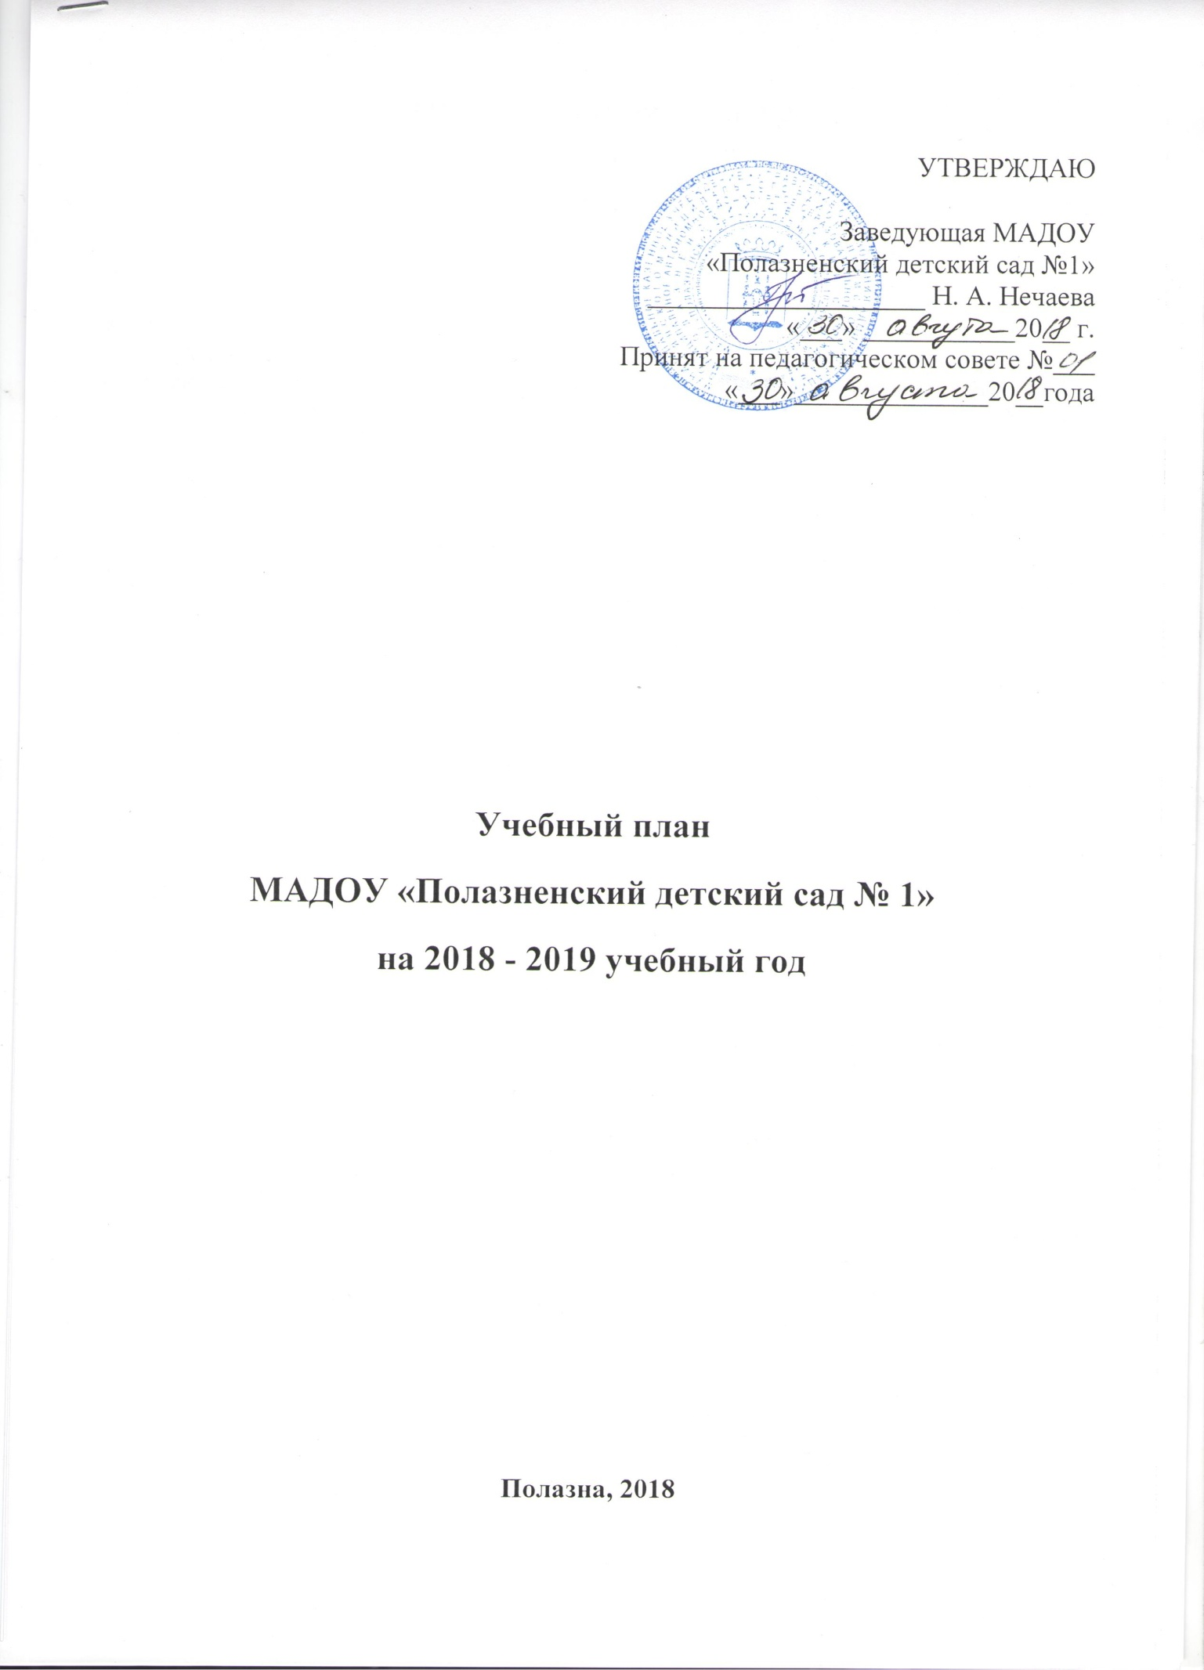

УТВЕРЖДАЮ

Заведующая МАДОУ
«Полазненский детский сад №1» ____________________ Н. А. Нечаева
«___» ___________20__ г.
Принят на педагогическом совете №___
«___»______________20__года

Учебный план
МАДОУ «Полазненский детский сад № 1»
на 2018 - 2019 учебный год

Полазна, 2018
Пояснительная записка
Учебный план МАДОУ «Полазненский детский сад №1» составлен в соответствии с:
Федеральным законом «Об образовании в Российской Федерации» (от 29.12.2012 года № 273-ФЗ),
Санитарно-эпидемиологическими требованиями к устройству, содержанию и организации режима работы ДОУ (СанПиН 2.4.1. 3049-13).
Федеральными государственными образовательными стандартами (ФГОС, Приказ № 1155 от 17 октября 2013 года),
Основное содержание образовательного процесса выстроено в соответствии с образовательной программой дошкольного образования разработанной на основе образовательной программы дошкольного образования «Детство» под ред. Т.И. Бабаевой, А.Г. Гогоберидзе, О.В. Солнцевой и др.
Основная цель учебного плана - регламентировать учебно-познавательную деятельность на занятиях, определить её направленность, установить виды и формы организации, количество занятий в неделю.
Структура учебного плана: Учебный план состоит из базовой (инвариантной) и вариативной части.
Инвариантная часть состоит из федерального компонента и соответствует предельно допустимой нагрузке и требованиям государственного стандарта.
Вариативная часть формируется дошкольным образовательным учреждением в соответствии с приоритетным направлением ДОУ познавательное развитие и речевое развитие детей дошкольного возраста.
В МАДОУ «Полазненском детском саду № 1» функционирует 6 групп, укомплектованных в соответствии с возрастными нормами.
Детский сад работает в режиме пятидневной рабочей недели. Содержание воспитательно-образовательного процесса осуществляется по пяти образовательным областям:
социально-коммуникативное развитие;
познавательно развитие;
речевое развитие;
художественно-эстетическое развитие;
физическое развитие;
Формы организации занятий: в дошкольных группах - индивидуальные, групповые, подгрупповые.
На основе учебного плана составлено расписание образовательной деятельности ДОУ.
Цель - отрегулировать нагрузку, определить чередование различных видов учебно-познавательной деятельности в целях снятия перегрузки, предупредить утомляемость, разнообразить формы проведения занятий, чередовать статичные и динамичные виды деятельности, распределить нагрузку между воспитателями и специалистами.
В соответствии с СанПиН 2.4.1.3049-13, в январе для воспитанников организовываются недельные каникулы, во время которых проводятся занятия только эстетически-оздоровительного цикла (музыкальные, спортивные, изобразительного искусства). В дни каникул и в летний период учебные занятия не проводятся. В это время увеличивается продолжительность прогулок, а также проводятся спортивные и подвижные игры, спортивные праздники, экскурсии и др.

Максимально допустимый объем образовательной нагрузки в разных возрастных группах
В соответствии с требованиями СанПиН 2.4.1.3049-от 15.05.2013 п.12.
Возрастная группа | Продолжительность непрерывной образовательной деятельности | Максимально допустимый объем образовательной нагрузки  (Временная длительность) |  | Недельная нагрузка
 |  | I половина дня | II половина дня
1-я младшая (2-3 года) | 10 мин. | 10 мин. | 10 мин. | 1 ч. 40 мин
2-я младшая (3-4 года) | 15 мин. | 30 мин. | — | 2 ч. 45 мин
Средняя (4-5 лет) | 20 мин. | 40 мин. | — | 4 ч.
Старшая (5-6 лет) | 25 мин. | 50 мин. | 25 мин.  Не >2 раз в неделю | 6 ч. 25 мин
Подготови-тельная (6-7 лет) | 30 мин. | 1 ч.30 мин. | 30 мин.  Не >3 раз в неделю | 8 ч. 30 мин
Перерывы между периодами непрерывной образовательной деятельности – не менее 10 минут.

Максимально допустимый объем недельной образовательной нагрузки в разных возрастных группах
Возрастная группа | Продолжительность непрерывной образовательной деятельности | Максимально допустимый объем образовательной нагрузки (кол-во НОД) |  | Недельная нагрузка
 |  | I половина дня | II половина дня
1-я младшая (2-3 года) | 10 мин. | 1 | 1 | 10
2-я младшая(3-4 года) | 15 мин. | 2 | — | 10
Средняя(4-5 лет) | 20 мин. | 2 | — | 12
Старшая(5-6 лет) | 25 мин. | 2 | 1  Не >2 раз в неделю | 14
Подготовительная  (6-7 лет) | 30 мин. | 3 | 1  Не >3 раз в неделю | 15
Перерывы между периодами непрерывной образовательной деятельности – не менее 10 минут.

Учебный план совместной образовательной деятельности воспитателя детей

№ п/п | Вид деятельности | Количество образовательных ситуаций и занятий в неделю
 |  | Младшая группа |  | Средняя группа | Старшая группа |  |  | Подготовительная группа
1 | Двигательная деятельность | 3 занятия физической культурой |  | 3 занятия физической культурой | 3 занятия физической культурой, одно из которых проводится на открытом воздухе |  |  | 3 занятия физической культурой, одно из которых проводится на открытом воздухе
2. | Коммуникативная деятельность:
2.1 | Развитие речи | 1 образовательная ситуация, а также во всех образовательных ситуациях |  | 1 образовательная ситуация, а также во всех образовательных ситуациях |  | 2 образовательные ситуации, а также во всех образовательных ситуациях |  | 2 образовательные ситуации, а также во всех образовательных ситуациях
2.2 | Подготовка к обучению грамоте | - |  | - |  | 1 образовательная ситуация в 2 недели |  | 1 образовательная ситуация
3 | Познавательно-исследовательская деятельность:
3.1 | - Исследование объектов живой и неживой природы, экспериментирование- Познание предметного и социального мира,  освоение безопасного поведения |  | 1 образовательная ситуация в 2 недели | 1 образовательная ситуация |  |  | 1 образовательная ситуация | 1,5 образовательные ситуации
3.2 | - Математическое и сенсорное развитие |  | 1 образовательная ситуация | 1 образовательная ситуация |  |  | 1 образовательная ситуация | 1 образовательная ситуация
4 | Изобразительная деятельность (рисование, лепка, аппликация) и конструирование |  | 2 образовательные ситуации | 2 образовательные ситуации |  |  | 3 образовательные ситуации | 3 образовательные ситуации
5 | Музыкальная деятельность |  | 2 музыкальных занятия | 2 музыкальных занятия |  |  | 2 музыкальных занятия | 2 музыкальных занятия
6 | Чтение художественной литературы |  | 1 образовательная ситуация в 2 недели | 1 образовательная ситуация в 2 недели |  |  | 1 образовательная ситуация в 2 недели | 1  образовательная ситуация в 2 недели
Всего в неделю |  |  | 10 образовательных ситуаций и занятий | 11 образовательных ситуаций и занятий |  |  | 13 образовательных ситуаций и занятий | 15 образовательных ситуаций и занятий

Учебный план совместной образовательной деятельности воспитателя детей и культурных практик в режимных моментах.
Формы образовательной деятельности в режимных моментах | Количество форм образовательной деятельности и культурных практик в неделю
 | Младшая группа | Средняя группа | Старшая группа | Подготови-тельная группа
Общение
Ситуации общения воспитателя с детьми и накопления положительного социально-эмоционального опыта | ежедневно | ежедневно | ежедневно | ежедневно
Беседы и разговоры с детьми по их интересам | ежедневно | ежедневно | ежедневно | ежедневно
Игровая деятельность, включая сюжетно-ролевую игру с правилами и другие виды игр
Индивидуальные игры с детьми (сюжетно-ролевая, режиссерская, игра-драматизация, строительно-конструктивные игры) | ежедневно | ежедневно | 3 раза в неделю | 3 раза в неделю
Совместная игра воспитателя и детей (сюжетно-ролевая, режиссерская, игра-драматизация, строительно-конструктивные игры) | 2 раза в неделю | 3 раза в неделю | 2 раза в неделю | 2 раза в неделю
Детская студия (театрализованные игры) | 1 раз в 2 недели | 1 раз в 2 недели | 1 раз в 2 недели | 1 раз в 2 недели
Досуг здоровья и подвижных игр | 1 раз в 2 недели | 1 раз в 2 недели | 1 раз в 2 недели | 1 раз в 2 недели
Подвижные игры | ежедневно | ежедневно | ежедневно | ежедневно
Познавательная и исследовательская деятельность
Сенсорный игровой и интеллектуальный тренинг Игры Воскобовича | 1 раз в 2 недели | 1 раз в 2 недели | 1 раз в 2 недели | 1 раз в 2 недели
Опыты, эксперименты, наблюдения (в том числе, экологической направленности | 1 раз в 2 недели | 1 раз в 2 недели | 1 раз в 2 недели | 1 раз в 2 недели
Наблюдения за природой (на прогулке) | ежедневно | ежедневно | ежедневно | ежедневно
Формы творческой активности, обеспечивающей художественно-эстетическое развитие детей
Музыкально-театральная гостиная | 1 раз в 2 недели | 1 раз в неделю | 1 раз в неделю | 1 раз в неделю
Творческая мастерская (рисование, лепка, художественный труд по интересам) | 1 раз в неделю | 1 раз в неделю | 1 раз в неделю | 1 раз в неделю
Чтение литературных произведений | ежедневно | ежедневно | ежедневно | ежедневно
Самообслуживание и элементарный бытовой труд
Самообслуживание | ежедневно | ежедневно | ежедневно | ежедневно
Трудовые поручения (индивидуально и подгруппами) | ежедневно | ежедневно | ежедневно | ежедневно
Трудовые поручения (общий и совместный труд) | - | 1 раз в неделю | 1 раз в 2 недели | 1 раз в 2 недели

Самостоятельную деятельность детей 3-7 лет (игры, подготовка к образовательной деятельности, личная гигиена) в режиме дня отводиться не менее 3-4 часов.

Сетка самостоятельной деятельности детей в режимных моментах

Режимные моменты | Распределение времени в течение дня
 | Младшая группа | Средняя группа | Старшая группа |  | Подготовите-льная группа
Игры, общение, деятельность по интересам во время утреннего приема | От 10 до 50 мин | От 10 до 50 мин |  | От 10 до 50 мин | От 10 до 50 мин
Самостоятельные игры в 1-й половине дня (до НОД) | 20 мин | 15 мин |  | 15 мин | 15 мин
Подготовка к прогулке, самостоятельная деятельность на прогулке | От 60 мин до 1ч.30 мин. | От 60 мин до  1ч 30 мин. |  | От 60 мин до 1ч.40 мин. | От 60 мин до  1 ч. 40 мин
Самостоятельные игры, досуги, общение и деятельность по интересам во 2-й половине дня | 40 мин | 30 мин |  | 30 мин | 30 мин
Подготовка к прогулке, самостоятельная деятельность на прогулке | От 40 мин | От 40 мин |  | От 40 мин | От 40 мин
Игры перед уходом домой | От 15 мин до 50 мин | От 15 мин до 50 мин |  | От 15 мин до 50 мин | От 15 мин до 50

